TW-CSK05可编程实训考核装置
本装备结合当前我国工业自动化应用技术及器件技术的发展，考虑实用性、先进性。装置采用模块式结构，实训挂箱包含PLC主机挂箱、变频器挂箱、PLC模拟负载挂箱、实训网孔板挂箱及丰富的验证演示装置。实训内容包括PLC的基础实训、PLC综合实训，变频器的认识、操作、参数设定及通讯实训等，实训项目丰富、综合性强、紧跟工业自动化发展潮流。我方提供的设备符合质量检测标准及行业标准，并附有产品合格证书、使用说明书、保修证（卡）等相关资料。而且该套装备根据新《职业标准》及人社部部颁发的“电工技术等级证”和“电工实操证”等培训、鉴定内容要求研发而成。同时该套设备遵循了“培训与鉴定”、“硬件与软件”相结合的原则，符合中华人民共和国人社部新颁发的“实训设备行业标准”。适应于各类职业学校、技工学校，中专学校、劳动培训及技能鉴定等单位的教学培训，实操考核，技能鉴定使用。
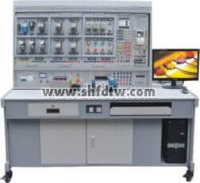
（电脑自配）
（一）、产品特点
1、模块式结构，挂箱更换方便，便于组织各种实训项目及扩展新的实训功能。
2、适合就业前及岗前综合技能训练，适合高级工技能培训考核。
3、能进行小型工程项目设计、设备选型、安装调试、操作模拟。
4、只需三相四线交流电源即可投入使用，实训资源丰富、综合性强，有效节约实训用房。
5、安全性高，除配备电压型和电流型漏电保护器外，装置设有单片机全程监控的过载或短路软截止保护功能，确保设备和人身安全。
（二）、技术说明
1、实验桌：
（1）装备采用钢质双层亚光密纹喷塑结构，铝质蚀刻面板，桌面为防火、防水、耐磨高密度板,左右设有两个大抽屉（带锁），用于放置工具及资料，电脑桌分体设计，造型美观大方。铝质蚀刻面板工艺通过进行激光蚀刻彩色处理，面板图文字符采用现代喷描技术处理，使面板标识清晰且经久耐用。设置的电路美观整齐、科学规范。统一的尺寸规格，使得所有挂箱均可随意更换，操作方便。
（2）交流电源控制功能板
三相五线 380V±5％ 50Hz交流电源供电，由三只电网电压表监控电网电压，并有三只指示灯指示，带灯保险丝保护，控制屏的供电由钥匙开关和启停开关控制，额定功率：<0.8KW，环境温度：－10℃ ～40 ℃，相对湿度：<85%，
（3）直流电源、给定单元、定时器兼报警记录仪
1）提供+5V/1A和+24V/1A直流稳压电源各一路，三位半数显；
2）提供给定（±15V可调电压输出）；
（4）本装备所有实训模块必需为钢制模块，并接受特殊定制实训项目，不接受塑料模块，包括PLC三菱FX3U-48MR主机模块、变频器三菱FR-A840
（5）安全保护措施：具有接地保护、漏电保护功能，安全性符合相关的国标标准。采用高绝缘的安全型插座及带绝缘护套的高强度安全型实验导线
（6）智能化实验室控制系统：
① 漏电保护功能、面板有多功能三孔220V安全插座。
② 密码开机、时钟显示（可自行设置）。
③ 采用8吋DWIN串口液晶触摸屏，六万五仟色真彩屏幕，分辨率800*600，工作温度为超宽温-20/+70℃以上，能设置和显示主控台各项电气参数。界面清晰，内有主控台操作说明书。
④ 教师实验用交直流电源、直流高压、直流大电流输出、控制学生交直流低压电源输出及220V交流电源四路输出，有锁定功能，可锁定控制学生交直流低压电源，锁定后学生不能操作。
⑥ 交流电源输出0V-36V，电压分辨率为1V，输出电流大于4A，直流稳压输出0-36V，电压分辨为0.1V，电流大于3A。直流大电流输出40A/10S.直流高压输出240/300V/100mA。
⑦能直接监视到每张学生桌直流电压的高低。
⑧设有多媒体控制及转换功能，方便教师进行多媒体教学。主控电源箱体与控制抽屉均用金属材料制成，表面磷化喷塑防护，安装锁具。电源主控台需与教师演示台一体化。
（7）每套附带一台台式电脑(学校自备)
2、硬件特点：
实训装置基本要求：
①、PLC主机需要采用西门子CPU226PLC，功能上应完全满足目前职业学校及技工学校的PLC教学要求。
②、按要求采用模块化设计，包括按钮模块、电源模块、模拟生产设备实训模块、接线端子排和各种传感器及PLC主机模块、变频器主机模块等。各模块间相互独立。在主机模块中，所有输入输出端口都通过导线连接到实验板上的镀金孔上，各实验模块都有独立的输入、输出、公共端，这样在实验时只需连接所用到的端口。能方便扩展模块，为以后实验系统的升级提供保障。
③、按要求采用实物产品，提高了实验的真实程度，确保了实验的实用性。
④、按要求使用实物继电器，并能在实验板上联接继电器的启动、运行、制动控制电路，让学生理解并掌握继电器在控制电路中的使用方法。
⑤、交通灯、洗衣机、售货机、抢答器等模块要求增加时间、数字显示。
⑥、按要求实验项目由基本指令实验，常用功能指令实验、综合实验三部分组成。在实验项目设计开发中做到实验由简到难，从而达到一个循序渐进的学习过程。实验项目也应充分贴近实际应用和教学大纲的要求。
⑦、按要求在设计中留出了所有的输入、输出、公共端子，用户可方便扩展自己的模块，以便实验系统的升级，可真正实现按学校要求特殊定制实训项目。
PLC模拟控制实验模块
1、PLC基本技能实训
1）PLC认识实训（软硬件结构、系统组成、基本指令练习、接线、编程下载）
2）典型电动机控制实训（点动、自锁、正反转、星三角换接启动）
2、PLC模拟控制实训
1）四节传送带控制
2）十字路口交通灯控制(声效、自动／手动)
3）天塔之光控制(闪烁、发射、流水型)
4）机械手控制控制
5）音乐喷泉控制
6）装配流水线控制
7）自控轧钢机控制
8）多种液体混合装置控制
9）LED数码显示控制
10）舞台灯光电路控制
11）水塔水位控制(自动／手动，自诊断)
12）邮件分拣机控制
13）四层电梯控制
14）五相步进电机控制
15）Y/△换接启动
16）自动配料装车控制
17）运料小车电路控制
23）加工中心的模拟控制实训
24）自动售货机控制
25）抢答器控制
3、网络通信技术实训
1）基于PLC的RS-485网络通信技术
5、PLC、变频器、触摸屏综合应用技能实训
1）变频器功能参数设置与操作实训
2）变频器报警与保护功能实训
3）外部端子点动控制实训
4）变频器控制电机正反转实训
5）多段速度选择变频调速实训
6）变频器无极调速实训
7）基于外部模拟量（电压/电流）控制方式的变频调速实训
8）PID变频调速控制实训
9）PLC控制变频器外部端子的电机正反转实训
10）PLC控制变频器外部端子的电机时间控制实训
11）基于PLC数字量控制方式的多段速实训
12）基于PLC模拟量控制变频开环调速实训
13）基于PLC模拟量控制变频闭环调速实训
14）基于PLC通信方式的变频器开环调速实训
15）基于PLC通信方式的变频器闭环定位控制实训
16）基于触摸屏控制方式的基本指令编程练习
17）基于触摸屏控制方式的LED控制
18）基于触摸屏控制方式的温度PID控制
19）基于触摸屏控制方式的电机转速控制
20）基于触摸屏控制方式的PLC与变频器通信控制
21）基于组态王的现场总线网络通信技术
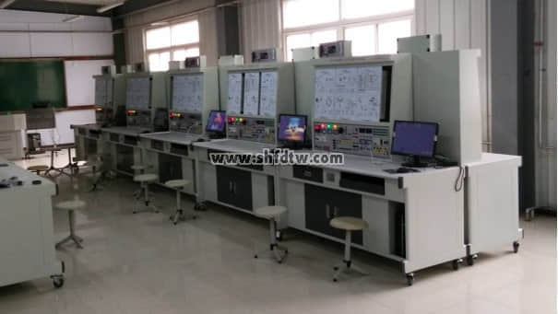
部分挂箱参考图片：
钢制实训模块挂箱洗衣机、售货机、交通灯、抢答器等钢制模块按要求增加有时间、数字显示。
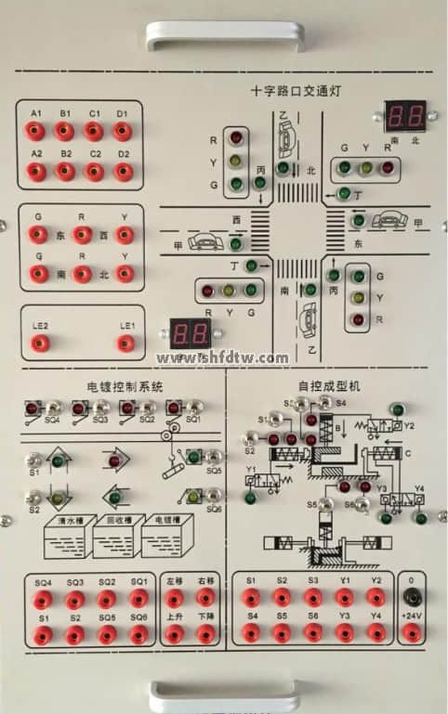
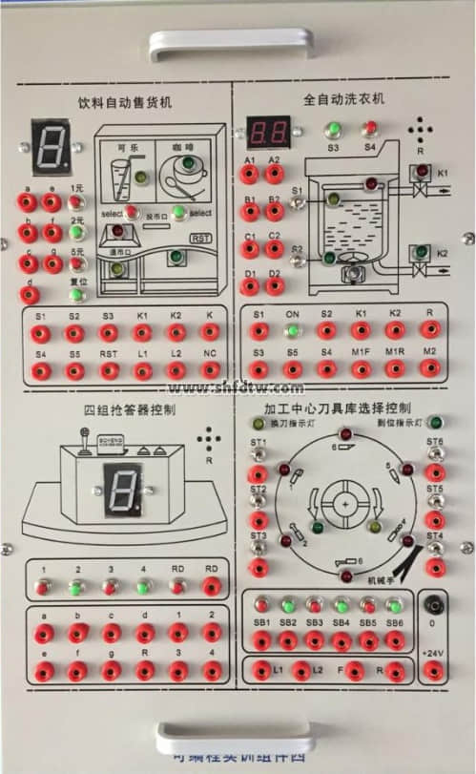

序号 | 设 备 名 称 | 规 格 型 号 | 单位 | 数量
一 | 实验屏 | 全钢结构 | 台 | 1
二 | PLC主机 | 西门子CPU226PLC | 台 | 1
三 | 实验桌 | 全钢结构，台面采用后成型防火板一次成型 | 张 | 1
五 | 实验凳 | ABS凳面、不锈钢结构、气压升降 | 张 | 2
六 | 教师椅 | 五轮转椅 | 张 | 1
七 | 编程线 | 三菱专用编程线 | 套 | 1
八 | 三相电源供给 | 高可靠安全手枪插座 | 组 | 1
九 | 直流稳压电源 | 可调0~30V直流电压 | 组 | 1
十一 | 保护电路 | 短路漏电保护器 | 个 | 1
十二 | 实验连接线 | 一次成型弹性手枪插线 | 套 | 1
十三 | 实验程序（光盘） | （三菱编程软件/三菱PLC实验程序/三菱仿真组态实验程序） | 套 | 1
十四 | 实验指导书 |  | 套 | 1
十五 | 使用手册 |  | 套 | 1
十六 | 实验模块 | PLC控制模拟实验模块一485*305*80 | 块 | 1
十六 | 实验模块 | PLC控制模拟实验模块二85*305*80 | 块 | 1
十六 | 实验模块 | PLC控制模拟实验模块三85*305*80 | 块 | 1
十六 | 实验模块 | PLC控制模拟实验模块四85*305*80 | 块 | 1
 | 变频器 | MM420西门子 | 块 | 1
 | 触摸屏 | smart 700 | 块 | 1

